Ranpak bringt bahnbrechende datengesteuerte Lösungen auf den Markt, die einen unübertroffenen ROI für End-of-Line-Verpackungslösungen anbietet

Das Zusammenspiel zwischen der automatisierten Inline-Verpackungsmaschine Cut’it!™ EVO von Ranpak und drei neuen KI-basierten Anzeige-Tools schafft eine Lösung, die weit mehr ist als die Summe ihrer Bestandteile.

CONCORD TOWNSHIP, Ohio (USA) – 27. Februar 2024 – Ranpak Holdings Corp. („Ranpak“) (NYSE: PACK), ein weltweit führender Anbieter von umweltverträglichen papierbasierten Verpackungslösungen für E-Commerce und industrielle Lieferketten, hat heute bekanntgegeben, dass das Unternehmen seine wegweisende automatisierte Inline-Verpackungslösung Cut’it!™ EVO um drei bahnbrechende digitale Tools erweitert hat, die eine konkurrenzlose Investitionsrendite (ROI) für End-of-Line (EOL) Verpackungsanwendungen ermöglichen.

Ranpak entwickelt seine Lösungen, um sicherzustellen, dass die Produkte möglichst platzsparend und unter weitestgehender Vermeidung von Leerräumen verpackt werden. So hilft das Unternehmen seinen Kunden, den neuen Grenzwert der EU-Verpackungsrichtlinie von 40 % Leervolumen einzuhalten. Mit mehr als 50 Jahren Innovation bei Papierverpackungen sind die Lösungen von Ranpak zudem einzigartig nachhaltig, da sie vollständig recycelbare Papiermaterialien verwenden.

Einzigartiger ROI durch EOL-Ansatz

Das Herzstück des integrierten Konzepts zur EOL-Automatisierung ist die automatisierte End-of-Line Verpackungsmaschine Cut’it!™ EVO. Sie verkleinert Kartons automatisch auf den höchsten Füllpunkt, bevor der Deckel sicher aufgeklebt wird. Als Einzellösung bietet Cut’it!™ EVO einen ausgezeichneten ROI durch Arbeitseinsparungen, der Optimierung des EOL-Flusses, ein verbesserte Erlebnisqualität des Kunden bei der Entnahme des Produkts, der Senkung der Versandkosten sowie einen reduzierten Materialverbrauch und konsolidierte Kartonabmessungen.

In Verbindung mit den neuen digitalen Tools von Ranpak bietet diese Lösung deutlich mehr Vorteile, die den Kunden helfen, die behördlichen Anforderungen mühelos zu erfüllen und gleichzeitig einen wichtigen Wettbewerbsvorteil zu erzielen. Die drei folgenden digitalen Tools beschleunigen den mit der Cut’it!™ EVO bereits erreichten ROI auf ein bislang unerreichtes Niveau:

- Ranpak Precube’it!™ ist die erste Komponente dieses außergewöhnlichen EOL-Technologiepakets. Diese Lösung bietet zahlreiche Funktionen und nutzt unter anderem die Daten des bisherigen Bestellverlaufs, um die Maschinenauslastung und die Füllraten der Kartons für zukünftige Szenarien zu simulieren. Sie konsolidiert und optimiert auch die Palette der benötigten und vor Ort vorzuhaltenden Kartongrößen. Durch die Auswahl des richtigen Designs und der richtigen Größe für jedes Paket verringert sich die Menge der zu verarbeitenden Wellpappe. Auch lässt sich das Tool nutzen, um die Anzahl der Teillieferungen zu senken. Precube’it!™ fördert aussagekräftige Einblicke in eine Analyse, die weitaus präziser als andere Tools ist, die bei der Berechnung normalerweise mit Flüssigvolumen arbeiten.

- DecisionTower™ bietet eine beispiellose Kombination von KI-unterstützter computerbasierter 2D-/3D-Videotechnologie für eine Vielzahl unterschiedlicher aufschlussreicher Aufgaben, einschließlich Qualitätskontrolle, Auftragseinblicke und präzisem Füllen von Leerräumen. In diesem Fall weist die Lösung den Konverter zum Füllen der Leerräume an, für jeden einzelnen Karton eine optimale Papiermenge auszugeben. Damit ist es möglich, die Abmessungen und den Verbrauch des Verpackungsmaterials zu optimieren. Auf Grundlage von Algorithmen für KI und das maschinelle Lernen (ML) ist diese Lösung in der Lage, im Laufe der Zeit über alle Anwendungen hinweg eine größere Präzision zu erzielen.

- Ranpak Connect stellt in Verbindung mit Cut’it!™ EVO sowie mit täglichen Berichten, einschließlich Parametern wie Betriebszeiten und Ausfallursachen, einen detaillierten Überblick über die Auslastung und die Leistung der Maschinen zur Verfügung. Dieses Tool umfasst eine in die Maschine integrierte Kamera zur Unterstützung von Leistungsanalysen und identifiziert den Schulungs- und Wartungsbedarf, noch bevor eine Eskalation erforderlich wird.

„Wir freuen uns, diese außergewöhnlichen integrierten digitalen EOL-Verpackungslösungen auf den Markt bringen zu können, um in Logistikzentren und Lägern eine höhere Effizienz in Verbindung mit einem nachhaltigeren EOL-Verpackungserlebnis zu fördern,“ sagt Bryan Boatner, Global Managing Director of Automation bei Ranpak. „Unserer Meinung nach sollten Verpackungsunternehmen, die Effizienzsteigerungen erzielen möchten, nicht erst im Nachhinein, sondern sofort bei der Automatisierung ihrer EOL-Verpackung beginnen. Wir haben die Erfahrung gemacht, dass die stufenweisen Vorteile der EOL-Automatisierung den Zeitraum, in dem sich die Investition ausgezahlt hat, anstatt der früher üblichen, drei bis fünf Jahre lang stückweise und nachträglich getätigten Investitionen, auf ein bis drei Jahre verkürzen kann. Das ist ein in der Branche beispielloses Konzept, das nicht nur die weltweite Einhaltung der behördlichen Vergaben gewährleistet, sondern den Verpackungsunternehmen auch hilft, ihre Rentabilitäts- und Nachhaltigkeitsziele auf neue und innovative Weise zu erreichen.“

Ranpak wird die neusten End-of-Line (EOL) Verpackungslösungen und weitere Produkte auf der LogiMAT 2024, die vom 19. bis 21. März auf dem Gelände der Messe Stuttgart stattfindet, präsentieren. Ranpak stellt auf der LogiMAT in Halle 5 am Stand 5B67 aus.
Ein persönliches Treffen und/oder ein Verpackungserlebnis auf der Messe vereinbaren Sie bitte mit dorien.c@duomedia.com.
Weitere Informationen zu Ranpak erhalten Sie auf www.ranpak.com.

Über Ranpak
Ranpak wurde 1972 mit dem Ziel gegründet, das erste umweltfreundliche System für den Schutz von Produkten beim Transport zu schaffen. Ranpak hat es sich zur Aufgabe gemacht, nachhaltige Verpackungslösungen zu liefern, die dazu beitragen, die Leistung und Kostenbilanz der Lieferkette zu verbessern, die Umweltbelastung zu reduzieren und eine Vielfalt an wachsenden Geschäftsbedürfnissen weltweit zu unterstützen. Mit der Entwicklung und Verbesserung von Materialien, Systemen und Gesamtlösungskonzepten hat sich Ranpak den Ruf eines innovativen Marktführers für E-Commerce und industrielle Lieferkettenlösungen erworben. Ranpak hat seinen Hauptsitz in Concord Township, Ohio, und beschäftigt etwa 600 Mitarbeiter. Weitere Informationen über Ranpak finden Sie auf der Website: https://www.ranpak.com/de/.

Presseanfragen:
duomedia PR
Dorien Cooreman
+32 (0)478 98 60 58
dorien.c@duomedia.com

Bild

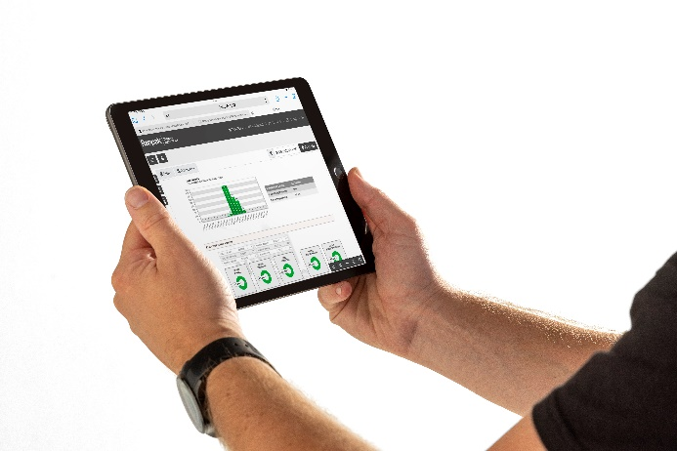
iPad Bediener-Tablet der automatischen EOL-Verpackungsmaschine Cut’it!™ EVO

